Exercices GIT

# Exercices 1

## Exercice 1.1

1. Créer un repository “sandwich” sur Github
2. Cloner le repository en local
3. Créer un fichier ‘burger.txt’ qui contient la liste des ingrédients d’un burger (un par ligne), par exemple :

* Steak
* Salade
* Tomate
* Cornichon
* Fromage

1. Stage/Ajoutez le fichier aux modifications et faites un commit, puis un push.
2. Vérifier sur Github que le fichier burger.txt et son contenu soit bien présent

## Exercice 1.2

1. Reprenez votre repository “sandwich”
2. Créez quelques autres sandwichs (hot_dog.txt, jambon_beurre.txt, etc.), modifiez également le contenu de burger.txt. Attention : chaque modification doit être placée dans un commit dédié.
3. Faites un push
4. Vérifier sur Github que les fichiers et leurs contenus soit bien présent

## Exercice 1.3

1. .Reprenez votre repository “sandwich”
2. Créez une branche “develop”
3. Ajouter un fichier frite.txt contenant une listes de sauces pouvant être utilisé avec des frites et faites un commit
4. Faites un checkout de la branche master/main et créer une nouvelle appelé “develop-v2”
5. Ajouter un fichier potatoes.txt contenant une listes de sauces pouvant être utilisé avec des frites et faites un commit
6. Retournez sur la branche “develop” et récupérez les modifications faites dans “develop2”.
7. Constatez les changements

## Exercice 1.4

1. Reprenez votre repository “sandwich”
2. Se placer dans la branche “develop”
3. Modifier la liste contenu dans potatoes.txt puis faites un commit/push
4. Placez vous dans la branche “develop2”
5. Modifier la liste contenu dans potatoes.txt différemment que sur la branche “develop” puis faites un commit/push
6. Retournez sur la branche “develop” et essayer de merge la branche “develop2”
7. Résolvez les conflits
8. Faites un push (et un commit auparavant si besoin)
9. Constatez les changements”

# Exercices 2

**Utilisez vos groupes respectifs défini dans le fichier “groupes_stagiaires (3).xlsx”:**

## Exercice 2.1

1. Choisissez un Intégrateur, les autres seront l’équipe.
2. L’intégrateur va créer un repo sur Github et ajouter les autres membres
3. Tout le monde va cloner son repo (interface graphique)
4. L'intégrateur va ajouter un fichier d’une centaine de lignes (add, commit & push). Exemple : Un menu de restaurant, une recette, etc …
5. Puis le reste de l’équipe va pull, créer une branche type "dev_PRENOM" à partir de Master puis s’occuper de modifier le contenu du texte au milieu (en plusieurs commits), puis vont push.
6. Enfin en peer-progamming l’intégrateur va s’occuper de pull et de merge les différentes branches (l’intégrateur partage son écran et les autres l’assiste).

*Le but étant de générer le plus de conflits possibles et de les résoudre.*

## Exercice 2.2

1. Choisissez un autre Intégrateur, les autres seront l’équipe.
2. L’intégrateur va créer un repo sur Github et ajouter les autres membres
3. Tout le monde va cloner son repo (interface graphique)
4. Le but étant de produire un arbre similaire sur le GITGraph (cf image GitFlow ci-dessous) avec le contenu que vous souhaitez

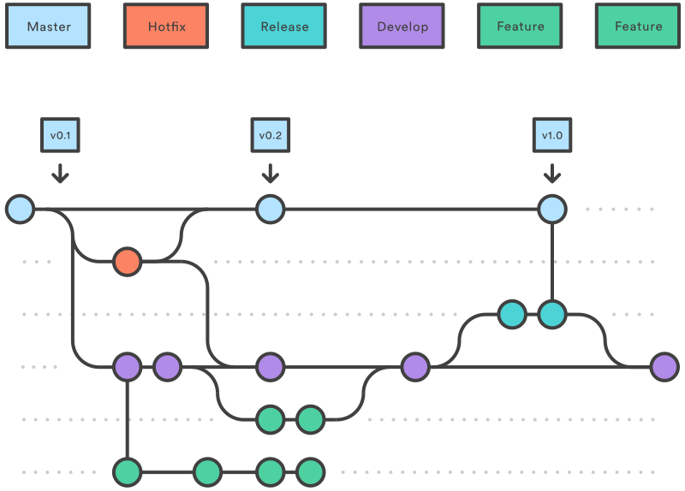

*Pensez à ajouter des tags au commit sur master afin d'indiquer un numéro de version.*

# 

# Pour aller plus loin

## Exercice 1

1. Sur votre repository individuelle (private)
2. Ajouter un fichier texte contenant vos musiques préférées et vos loisirs préférés.
3. Ajouter vos loisirs préférés puis faire un commit/push
4. Ajouter vos plats préférés puis faire un commit/push
5. Faites un revers commit du commit dans lequel vous ajouter vos loisirs préférés
6. Constatez le changement